“我们相亲吧”第七季报名方式
报名线上线下同时开展

“我们相亲吧”第七季活动拟于2015年12月26日举行。11月20日下午3时起，单身男女青年可以登陆梧州零距离网站（http://www.wzljl.cn），点击进入“我们相亲吧”专页，根据要求填写相关资料进行报名。
同时，为方便4050专场会员（40岁以上人士），本季活动特开设现场报名，4050单身人士可到梧州市新兴二路125号报业大厦（梧州日报社）地层零距离营业中心。
网上报名流程：
登录梧州零距离网站，进入我们相亲吧页面


老会员输入用户名、密码后，点击登录按钮，进入相关页面点击报名。
新会员须点击“我要注册”。
↓ ↓ ↓
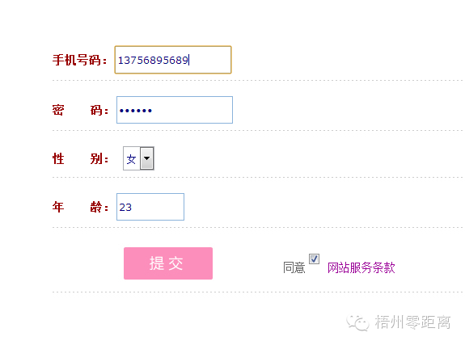
↓ ↓ ↓
↓ ↓ ↓
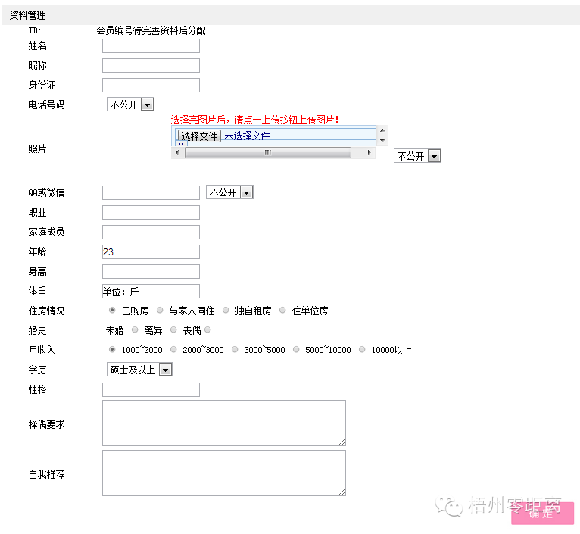
↓ ↓ ↓

咨询电话：0774-3810388
更多活动详情将在“梧州零距离“微信公众号推送。

